11/01/2023
MEGANE R.S. ULTIME, UMA EDIÇÃO LIMITADA PARA CELEBRAR UM MODELO EMBLEMÁTICO NA HISTÓRIA DA RENAULT Sport

A Renault revela uma edição limitada do Megane R.S. para celebrar a magnífica história do icónico desportivo francês. Este modelo de coleção vem coroar uma saga que começou em 2003.

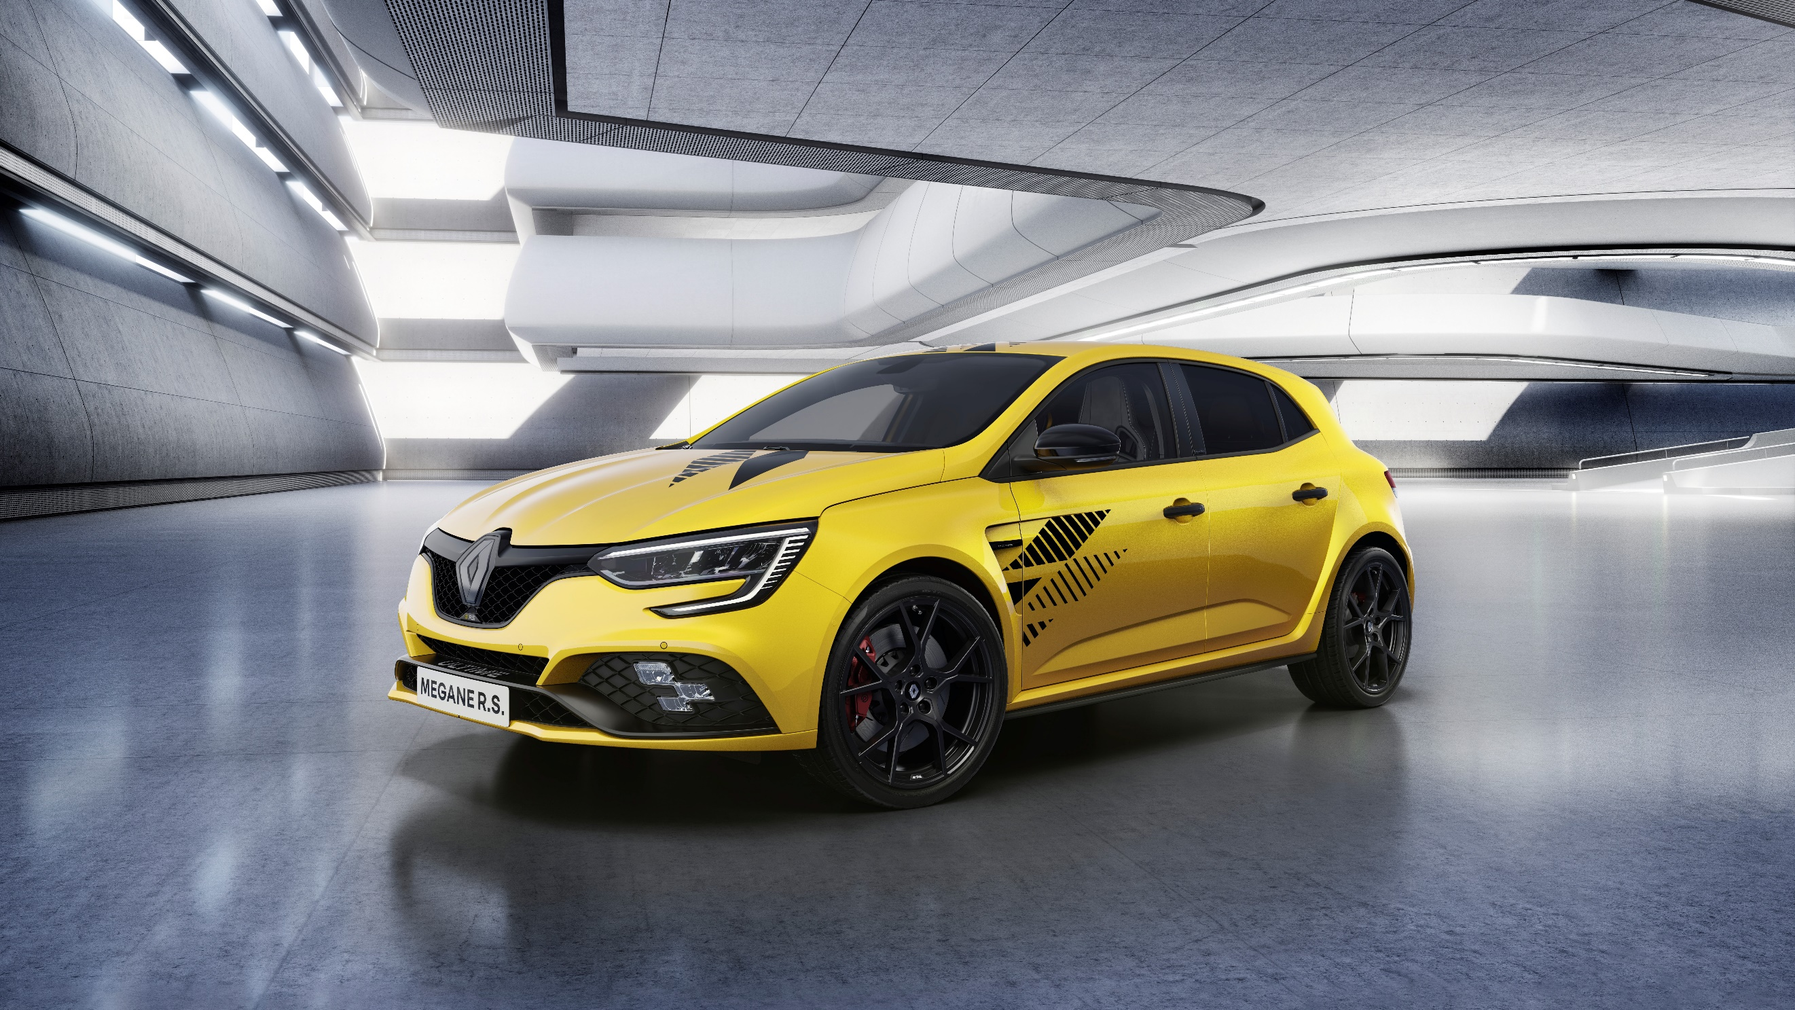
- O Megane R.S. Ultime é baseado no Megane R.S. Trophy, mas torna-o ainda mais especial, graças a um design exclusivo e a uma gama muito completa de equipamentos. A partir da primavera de 2023, substituirá o Megane R.S. e o Megane R.S. Trophy.
- O design é único, incluindo faixas exclusivas que evocam a nova identidade visual da Renault e detalhes distintivos, em negro, que sublinham o carácter desportivo.
- Esta série de 1.976 automóveis numerados (a Renault Sport foi fundada em 1976) é assinada por Laurent Hurgon, o piloto e especialista em desenvolvimento que estabeleceu os recordes do Megane R.S. nas pistas.
- O Megane R.S. Ultime personifica uma história da Renault Sport assente em inúmeros troféus em diferentes competições e modelos lendários.
- O modelo fará a estreia pública no Salão Automóvel de Tóquio, a 13 de janeiro de 2023, num país que tem cerca de 10.000 fãs dos modelos desportivos da marca.

O novo Megane R.S. Ultime é a derradeira série do Megane R.S. e o último modelo a apresentar o logótipo da Renault Sport. A Alpine, a marca de automóveis desportivos do Grupo Renault, escreverá os próximos capítulos desta história.

Um design singular e ainda mais desportivo
O design exclusivo do Megane R.S. Ultime apresenta as marcas visuais da Renault Sport, incluindo o duplo diamante e gráficos específicos inspirados no novo logótipo da Renault. As faixas estão no tejadilho e no capot (exceto nos automóveis com o teto de abrir opcional), pára-choques traseiro, portas e guarda-lamas. São em preto mate para harmonizar com as quatro cores de carroçaria disponíveis: Star Black, que é de série e que combina elegantemente; o Pearl White, que tem um efeito visual marcante, o Sirius Yellow, que traz de volta as cores icónicas da Renault Sport e o Tonic Orange, que cria um contraste poderoso. O ano da criação da Renault Sport, 1976, está discretamente inscrito na risca do lado direito.
A carroçaria do Megane R.S. Ultime apresenta um guarda-lamas dianteiro 60mm mais largo e um guarda-lamas traseiro 45mm também ele mais largo, saídas de ar laterais, faróis R.S. Vision, um escape central, uma antena barbatana de tubarão, um spoiler e um difusor traseiro. Muitos dos detalhes desta série limitada são agora em preto: os logótipos, puxadores das portas, molduras das janelas, jantes (mesmo as tampas das porcas), coberturas do guarda-lamas, difusor traseiro e a lâmina Fórmula 1 no pára-choques dianteiro, que vem com um acabamento brilhante e o monograma Ultime. Já o efeito de gradiente potencia a sensação de emoção.

Espírito de track day
No interior, o equipamento de série inclui os bancos tipo baquet da Recaro, com estofos em alcântara no tom preto titânio e com o monograma R.S. bordado. O cartão mãos-livres Megane R.S. Ultime recria o padrão diamantado das riscas. As soleiras das portas são exclusivas e cada modelo tem a sua própria placa metálica numerada perto dos comandos da transmissão, na parte inferior da consola. É assinado por Laurent Hurgon, o piloto e especialista em desenvolvimento que trabalhou no Megane R.S. ao longo da carreira e que, ainda hoje, é detentor dos recordes de Nürburgring, Suzuka e Spa-Francorchamps.

O Megane R.S. representa 15 anos do meu trabalho na Renault Sport. Desde o Megane II fase 2, temos melhorado constantemente o seu desempenho dinâmico, de modo a continuarmos a ser líderes entre os automóveis desportivos de tração dianteira. Recordes como o do Nordschleife, no Nürburgring, são desafios inesquecíveis, cheios de paixão, adrenalina e emoção. E, agora, o Megane R.S. Ultime. Estou particularmente orgulhoso por assinar a versão que coroa esta maravilhosa saga.
Megane R.S. representa 15 anos do meu trabalho na Renault Sport. Desde a Megane II fase 2, temos melhorado constantemente o seu desempenho dinâmico de modo a continuarmos a ser o líder em carros desportivos com tração dianteira. Os recordes da Nordschleife de Nürburgring são desafios inesquecíveis, cheios de paixão, adrenalina e emoção. E agora, Megane R.S. Ultime. Estou particularmente orgulhosa por assinar a versão que coroa esta maravilhosa saga.
Laurent Hurgon, piloto e especialista de desenvolvimento no Grupo Renault.

Um pacote completo
O incomparável equipamento de série do Megane R.S. Ultime inclui muitas das características específicas do Megane R.S. e do Megane R.S. Trophy: o ecrã de navegação de 9,3 polegadas, com um sistema Hi-FI Bose, painel de instrumentos digital de 10 polegadas, o sistema de telemetria a bordo R.S. Monitor, o cruise-control adaptativo e os auxiliares de manobra de 360°. A lista de opções é extensível ao sistema Head-up Display, teto de abrir e uma capa personalizada que irá fazer as delícias dos fãs que escolherem este automóvel de coleção excecional.
TODAS AS ESPECIFICAÇÕES DE ALTO DESEMPENHO DO MEGANE R.S. TROPHY
Esta série limitada, baseada no Megane R.S. Trophy, é equipada com um motor turbo, de 4 cilindros, com 300 cv de potência e 420 Nm de binário, associado a uma caixa de velocidades EDC (para a Europa) e a um diferencial mecânico Torsen, que permite acelerar de 0 a 100km/h em apenas 5,7 segundos. Está equipado com pneus semi-slicks Bridgestone Potenza S007, desenvolvidos para o Megane R.S. Trophy R, montados em jantes Fuji Light de 19 polegadas e está dotado de travões Brembo dual-cast, com pinças vermelhas. O eixo dianteiro com pivôs independentes, chassis Cup rebaixado, batentes hidráulicos em compressão e sistema de quatro rodas direcionais 4CONTROL completam as soluções técnicas para a derradeira experiência de condução com um automóvel desportivo – nas pistas, ou fora delas.

Sobre a RENAULT
Como marca histórica na mobilidade e pioneira dos automóveis elétricos na Europa, a Renault sempre desenvolveu automóveis inovadores. Com o plano estratégico "Renaulution", a marca está a projetar uma transformação ambiciosa geradora de valor. A Renault está a caminhar para uma gama ainda mais competitiva, equilibrada e eletrificada. Pretende encarnar a modernidade e a inovação nos serviços tecnológicos, energéticos e de mobilidade na indústria automóvel e não só.

